Martin teilt mit dem Bettler
Klebe hier ein Foto von eurem Martinsspiel ein:
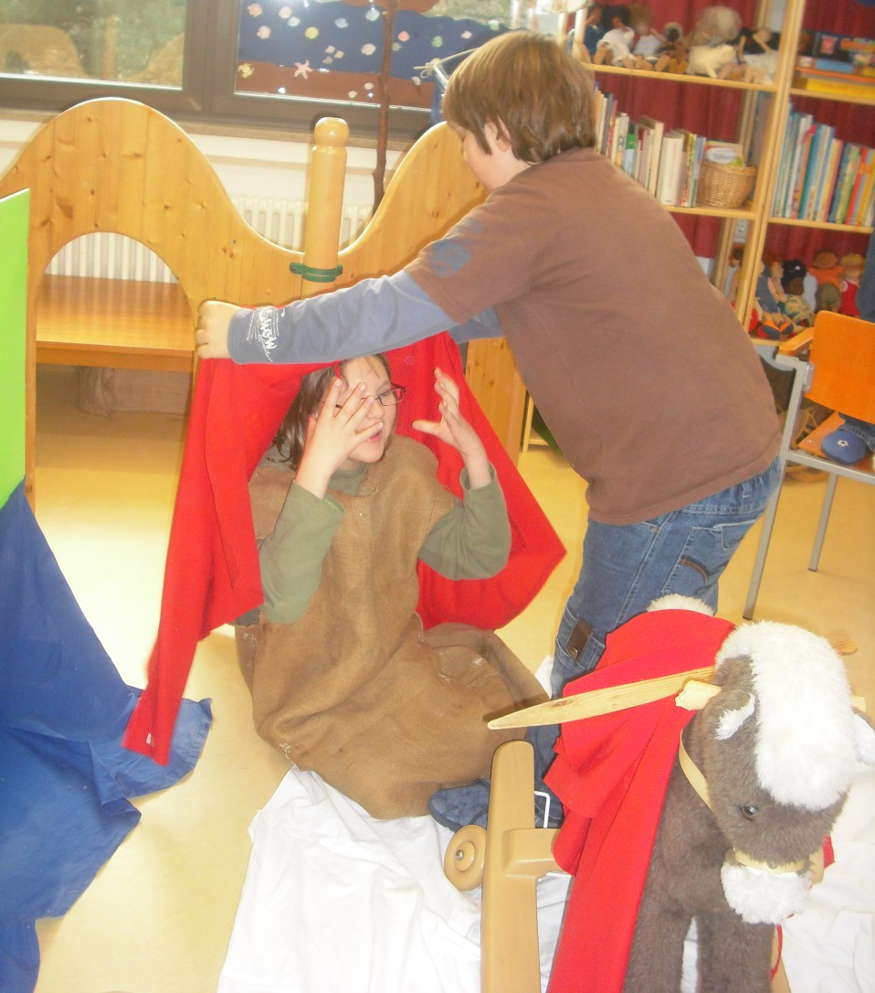

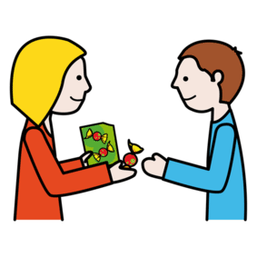
Wir teilen wie Martin

Teilst du auch?

